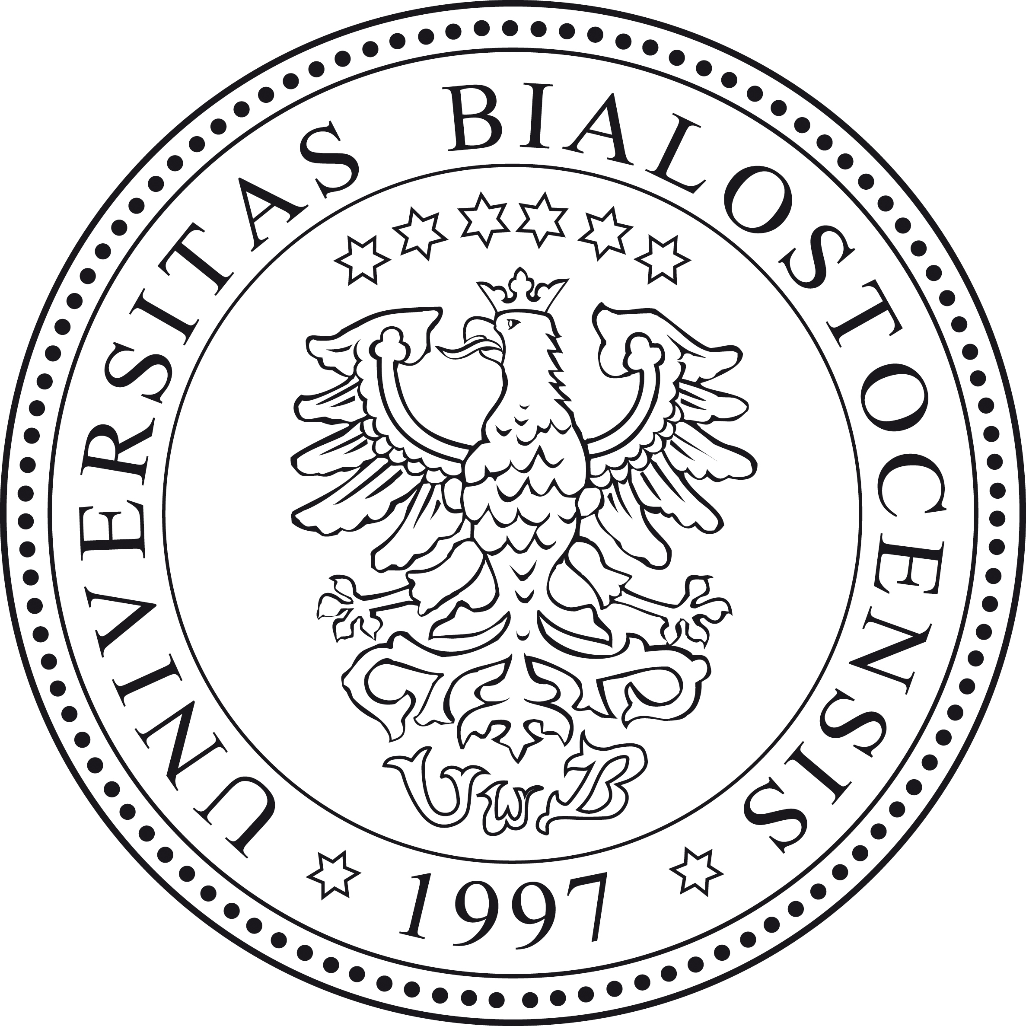
Uniwersytet w Białymstoku
Instytut Filologii Polskiej
Zakład Informacji Naukowej i Bibliotekoznawstwa
Towarzystwo Literackie im. Adama Mickiewicza (Oddział Białostocki)
Zespół Badań Regionalnych UwB
Klub Humanistów

Ogólnopolska Konferencja Naukowa
Kresy, pogranicza a literatura dla dzieci i młodzieży
w dniach 19-20 listopada 2015 roku, Uniwersytet w Białymstoku, Plac Uniwersytecki 1
FORMULARZ ZGŁOSZENIOWY
Imię i nazwisko:
Stopień naukowy:
Reprezentowana jednostka naukowa (nazwa uczelni, wydziału/instytutu):

Tytuł wystąpienia:

Streszczenie (do 1000 znaków):

Potrzebny sprzęt multimedialny:

Dane do faktury:
Dokładny adres Instytucji
NIP
Fakturę należy przesłać na adres:
Dane kontaktowe referenta:
Adres korespondencyjny:
Adres e-mail:
Numer telefonu:

